**UNIDAD ACADÉMICA N°:** 2 - 2020 **JORNADA:** MATUTINA – PLAN DIARIO

**CATEDRATICO:** CARLOS IRAN MOLINA MUÑOZ

**CATEDRA:** TECONOLOGIA III

**GRADO:** SEXTO BIPC

**DURACIÓN: VARIABLE:** “1” **SECCIÓN:**

**NOMBRES Y APELLIDOS: Bryant Emerson Tista Canahui _**

**FECHA: _________________________FIRMA DE REVISION ____________________CLAVE:**

**INSTRUCCIONES GENERALES:** La evaluación, es de carácter individual, tienes de 7:00 am a 18:00 horas para realizarla, luego deberás subir el archivo a la plataforma por medio de la APP o [www.sicacyd.com.](http://www.sicacyd.com/) Si tienes alguna dificultad para subir tu archivo puedes comunicarte con Mario Ortiz al Tel. 48866196. ¡Con gusto te atenderemos!

**PRIMERA SERIE (30 PUNTOS)**

**Instrucciones:** Desarrolla de forma correcta lo que a continuación se te solicita tomar capturas de todos los pasos que se piden exceptuando el 5to paso.

**Pasos a seguir:**

1. Realiza un comentario por cada tema que se te presenta, mínimo 4 líneas por cada uno, utilizando letra Arial 14.
2. Crear 5 commit.
3. Crear Branch y realizar la Merge
4. Realizar alguno de los comandos REST.
5. Buscar en la plataforma GITHUB y realizar un pull requests con este mismo documento. (El Nombre del commit y comentario será el nombre del alumno).

|  |  |
| --- | --- |
| **COMMIT FUSION** | 10 Pts. |
| **COMMIT RESET** | 10 Pts. |
| **COMMIT REQUEST EN GITHUB** | 10 Pts. |

* **RAMAS O BRANCHES**:

Las ramas son muy útiles cuando varias personas quieren trabajar en un proyecto porque puede que uno trabaja una cosa y otra persona en otra cosas asi que cuando varias personas trabajan y luego miran si todo esta bien pueden unir el codigo y tener un buen trabajo en equipo el branches ayuda a crear barias ramas y asi trabajar en diferentes ramas.

* **RESET EN REPOSITORIOS**:

Los reset en repositorios son cuando nosotros hacemos un reset el codigo no se elimina permanente si no que solo los quita pero la podemos recuperar ya utilizando los comandos asi que cuando usamos el reset la podemos recuperar los datos que aviamos eliminado por que talves nos equivocamos al eliminar.

* **GITHUB**:

GitHub es un sitio donde nosotros podemos alojar nuestro código, trabajos, o proyectos utilizando los comandos git. Y también podemos crear códigos en dicha plataforma es una herramienta muy útil porque podemos subir nuestro códigos y también podemos modificar el código de otra persona pero a la vez podemos ayudar.

PASO 2

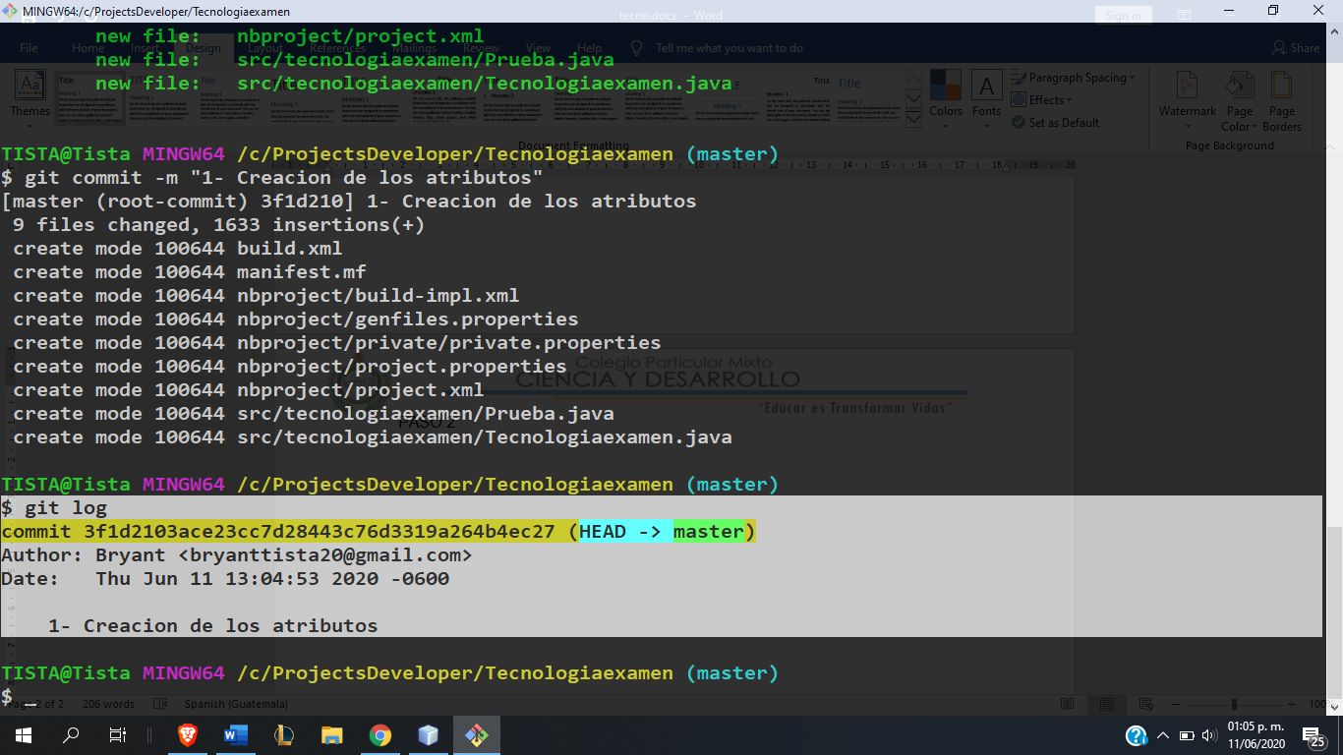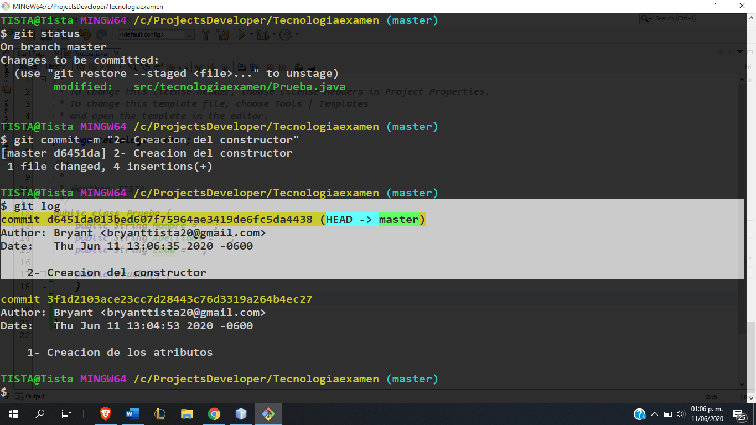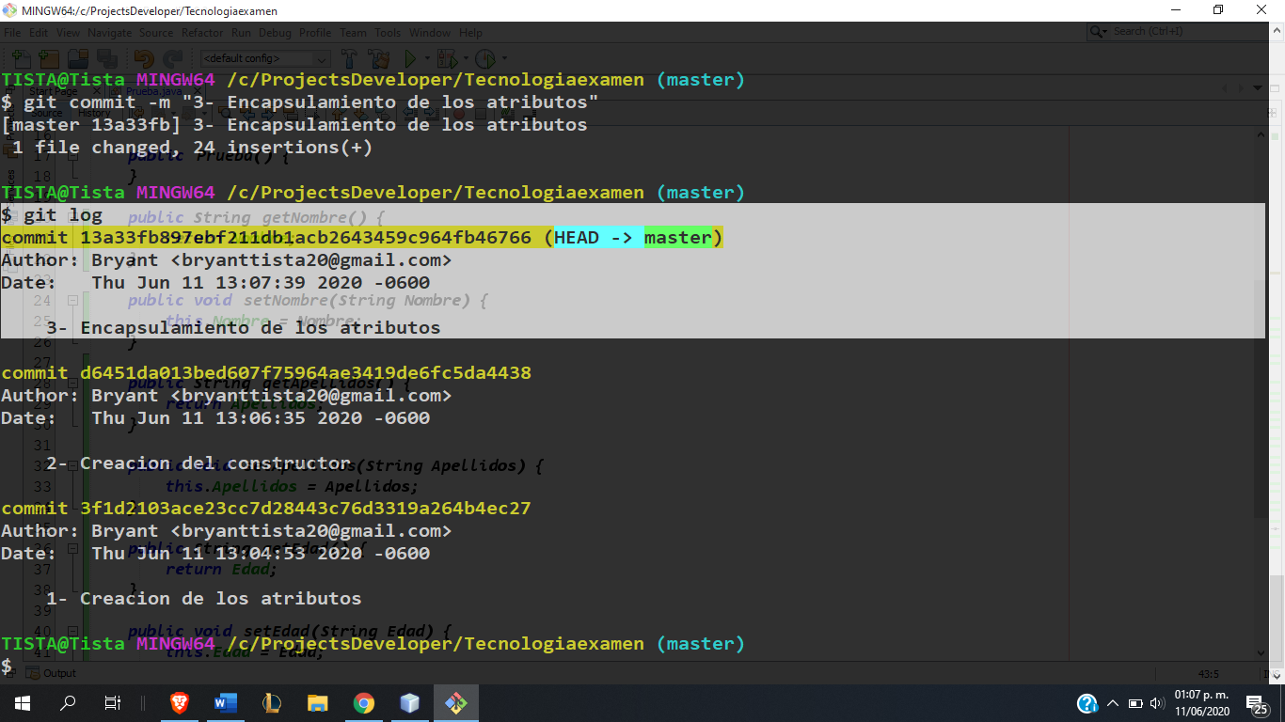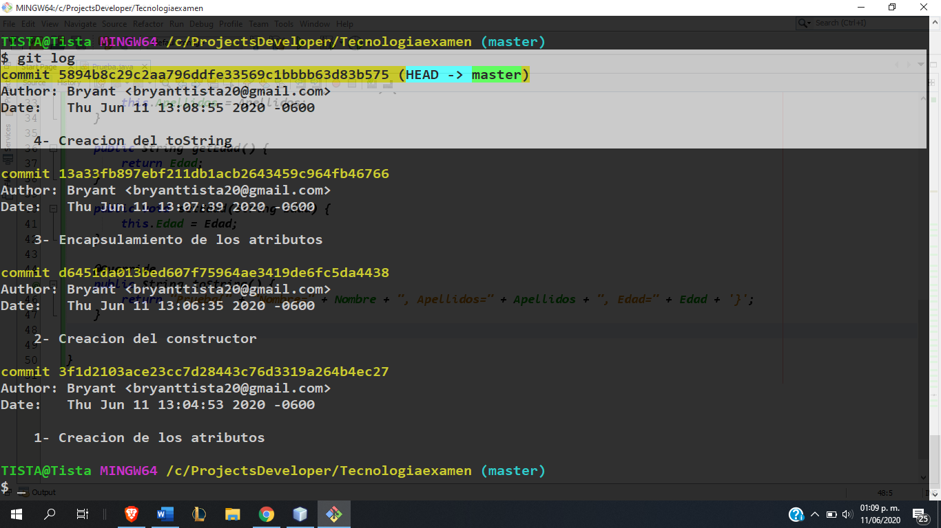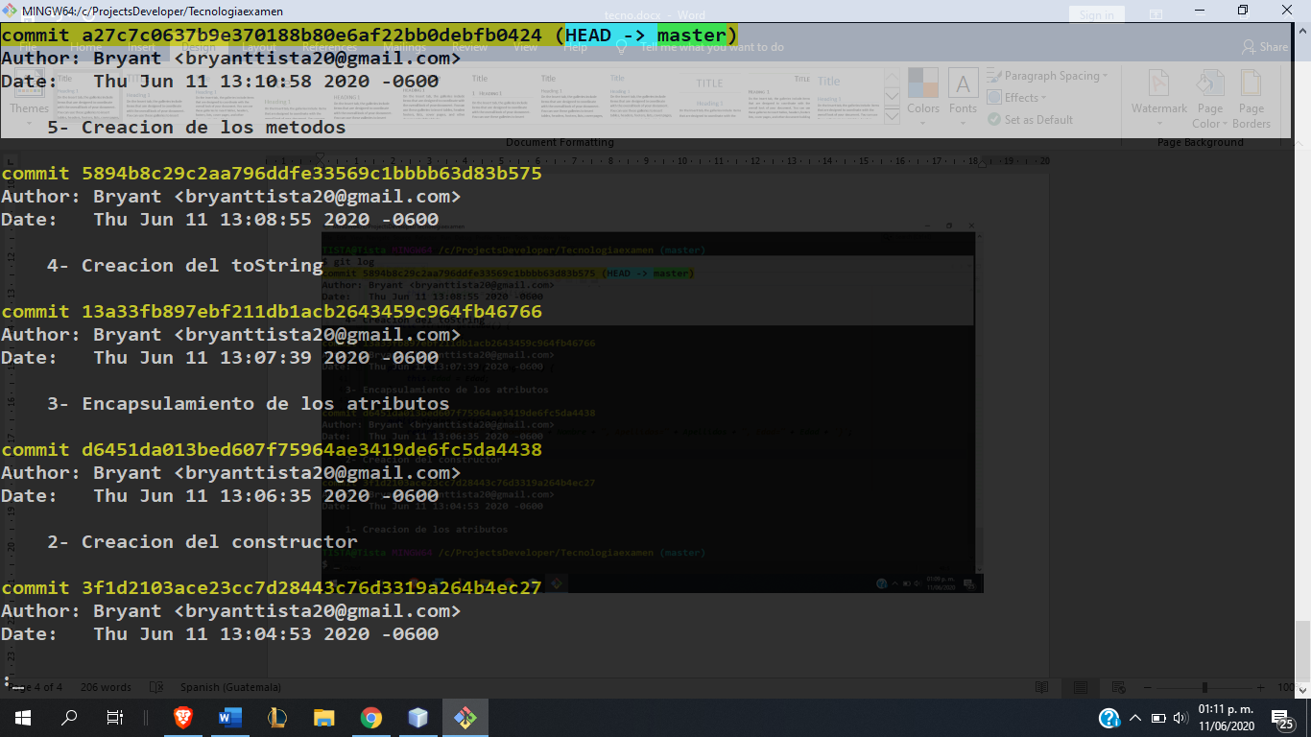

PASO 3

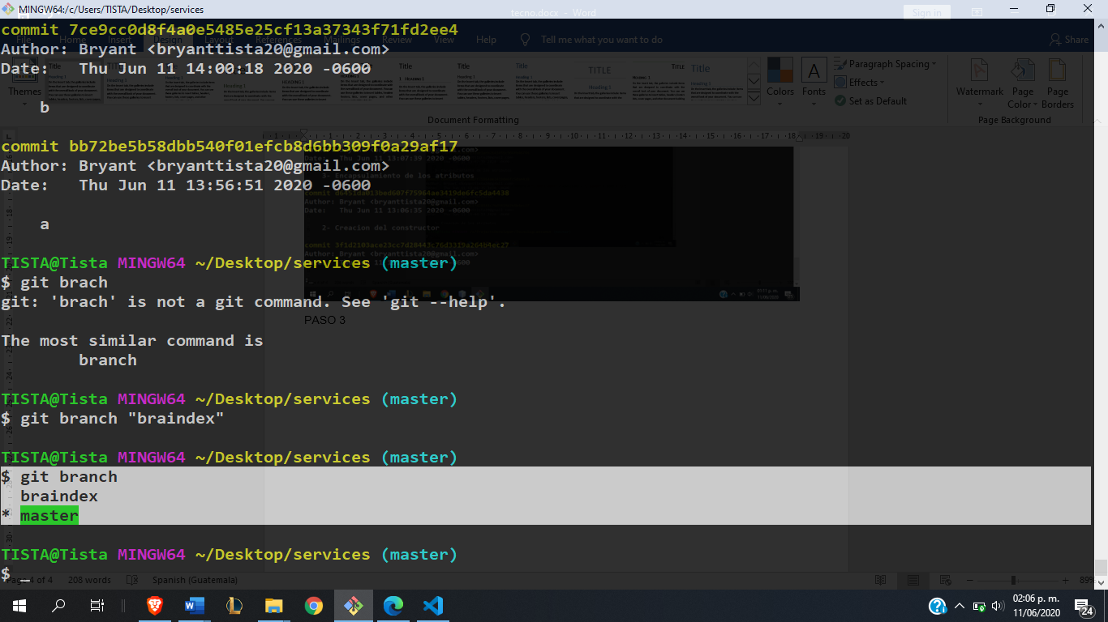

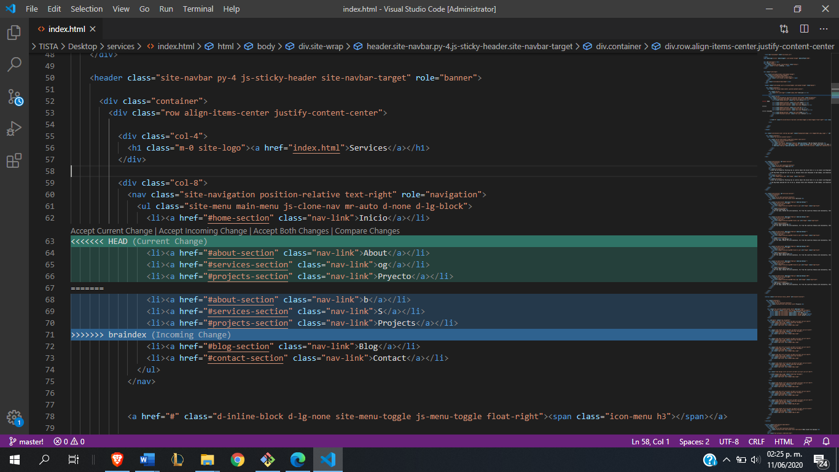 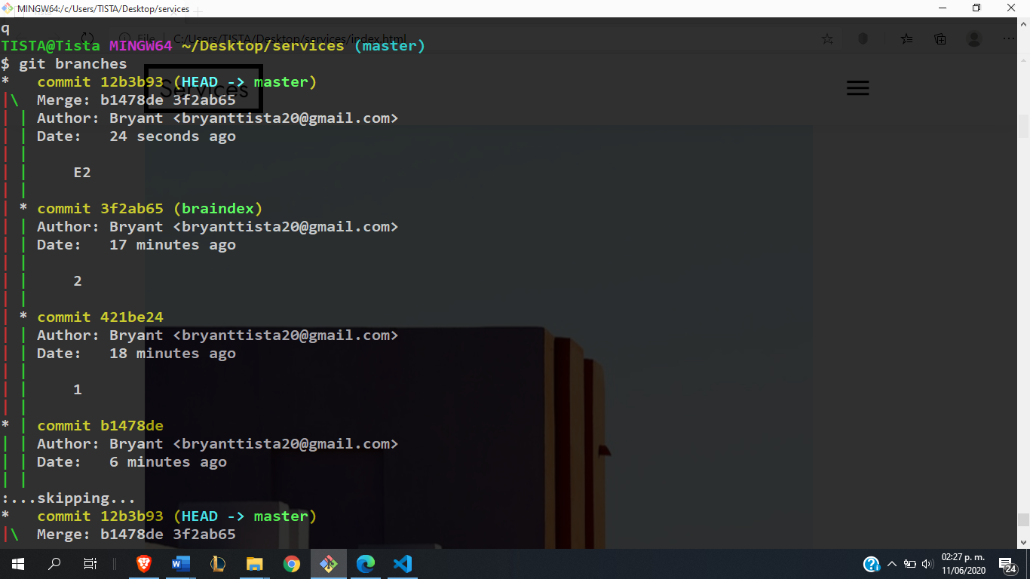 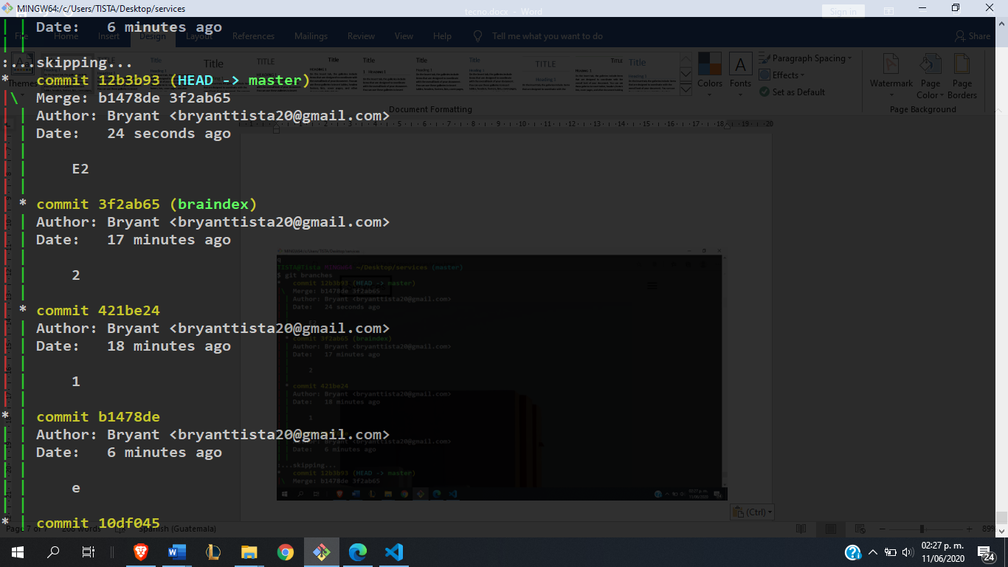

PASO 4

